令和２年４月から相談窓口を開設しました！

こころあたたか　ホッとできる場所

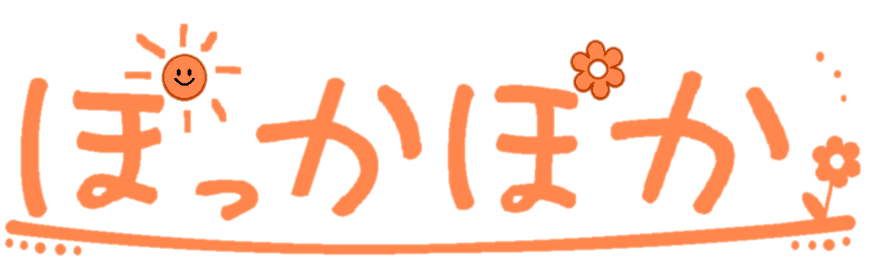

支援センター

支援センター

子育て世代

子育て世代

佐々町

佐々町

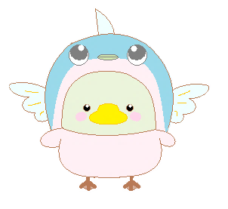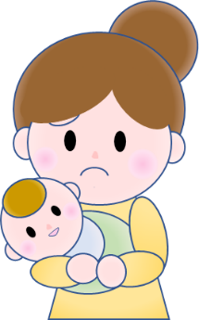

キャラクター

名前を募集中だよ～

みんなよろしくね～

**ひとりで悩まないで、**

**どんな小さなことでも、**

**まずはご相談ください。**



妊娠・出産・子育てのなかで

こんな悩みはありませんか？

**はじめての**

**妊娠・出産で**

**不安だな…。**

**妊娠したことを**

**誰に相談したら**

**いいのかな…**

**子育ての情報は**

**どこに聞いたら**

**よいのかな？**

**母乳やミルクは**

**足りているのかな？**

**子育ての中で**

**ついイライラして**

**しまう…。**

場　所：佐々町健康相談センター

　　　　佐々町市場免２３番地1

時　間：8：30～17：15

月曜日～金曜日（祝日・年末年始を除く）

電　話：0956-63-5800

**？**

**私の子育て**

**これでいいのかな？**

**子どもの**

**発達のことが心配**

**子育て世代支援センター“　　　　　　　　　”では、**

**一人ひとりの気持ちに寄り添いながらこんなサポートをします。**

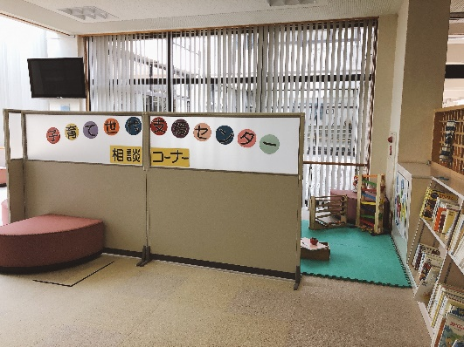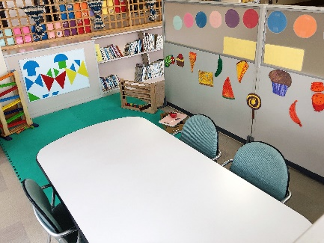

**相談コーナー**

個別にゆっくりとお話をお聞きします。

子どものお遊びスペースもあります。

**妊娠期**

**☆母子健康手帳の交付**

妊娠届出の際にお話をお聞きし、悩みや不安などの解決に向けたサポートをします。

妊娠期　　　　　　出産後　　　　　　子育て期

**☆母親学級の開催**

安心して出産や育児ができるように母親学級を開催しています。

（年に３回行っています。）

**☆妊婦訪問**

全妊婦を対象に家庭訪問をし、妊娠・出産に向けて悩みごとや困りごとなどがある方には、継続的に支援します。

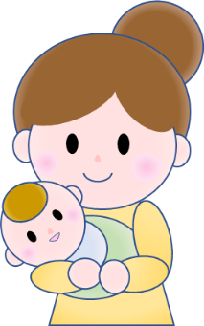

**出産後**

**☆赤ちゃん訪問**（生後２か月前後）

ご出産後、すべてのお宅に保健師が訪問し、赤ちゃんの体重測定、お母さんや赤ちゃんの体調・育児の相談、予防接種の説明などを行っています。

**子育て期**

**☆赤ちゃん相談**

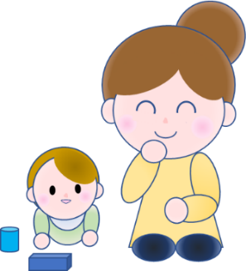１２か月までのお子さんを対象に身体測定、成長や発達、

離乳食の進め方など、様々なご相談に応じます。

**☆お子さんの成長に関する相談**

お子さんの成長が気になっている方（例：言葉（発音）が気になる、落ちつきがないなど）や、就学に向けて不安がある方、子育てについて悩んでいる方など、どんなことでもご相談

ください。

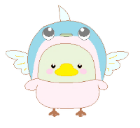

来てね～

**☆子育てに関する情報の提供**

保育園や幼稚園、町内の遊び場、

子育て支援センターなどの情報提供をします。

随時、妊娠・出産・子育てに関する相談を受け付けております。

悩み・心配ごとなどがある方はお気軽にお声かけ下さい。